Le but de cette app est de créer la partie CRUD de notre Api. Ca fonctionne exactement comme le TP de rémi pépin avec la base de données sur les monstres, sauf qu’ici on créé et initialise la base de donnée en plus. C’est plus un exemple de ce qu’on peut faire et c’est largement améliorable mais sur le principe ça fonctionne pour moi, j’espère que ça fonctionnera pour vous aussi.

PS : désolé, c’est un bordel pour lancer l’application la première fois… sinon j’ai aussi commencé l’api côté client mais c’est pas encore ça

La première étape pour la lancer est d’ouvrir l’invite de commande et de taper les requêtes suivantes pour ceux qui sont sur windows :





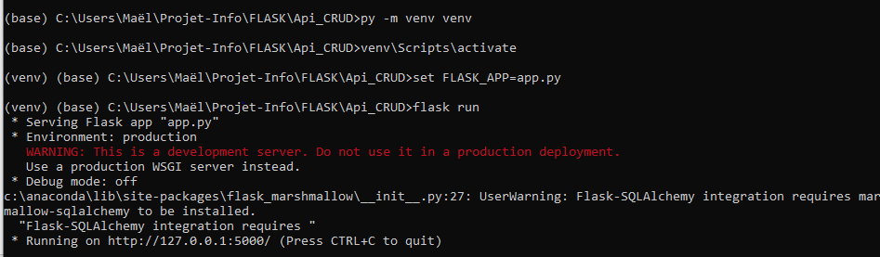

La partie <http://127.0.0.1:5000> est l’adresse du serveur local. Pour ceux qui sont sur mac, les commandes sont un peu différentes (notamment py et set) mais vous pouvez retrouver les principales là : <https://flask.palletsprojects.com/en/1.1.x/installation/>

Ensuite il faut que vous téléchargiez postman (<https://www.postman.com/downloads/>). En gros c’est comme insomnia.

Ensuite, il faut aller sur postman et lui indiquer le lien vers le serveur avec la base de données (juste à côté du choix des méthodes get, post, put…). Ici ce sera <http://127.0.0.1:5000/player> normalement.

Exemple utilisation pour ajouter un joueur :

Etape 1)

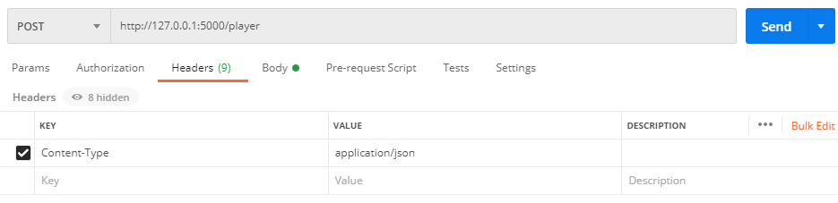

Etape2)

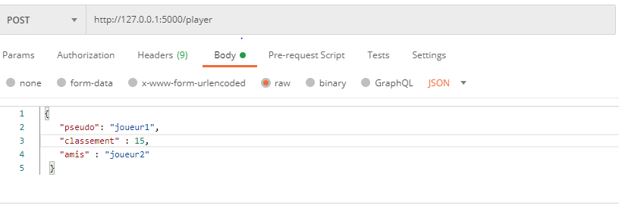

Normalement, un nouveau joueur est ajouté à notre base de données

Voilà, bon courage !!!